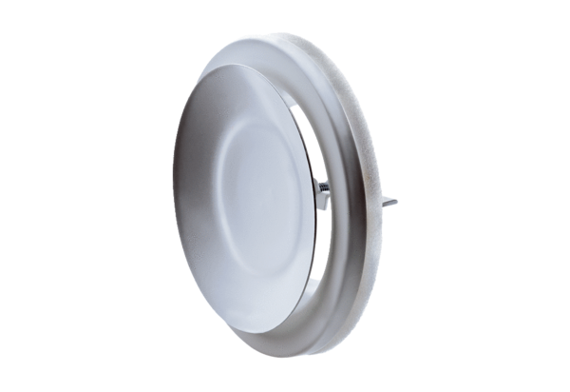Tellerventil, Metall TFZ 20Verpackungseinheit: 1 StückSortiment: C
Artikelnummer: 0151.0368Hersteller: MAICO

